**PORTAFOLIO DE EVIDENCIAS**

**MERCADOTECNIA**

**EDGAR DE JESUS CAPORAL FIGAROLA**

**7 UNIDAD**

**PARTICIPACIÓN 40%**

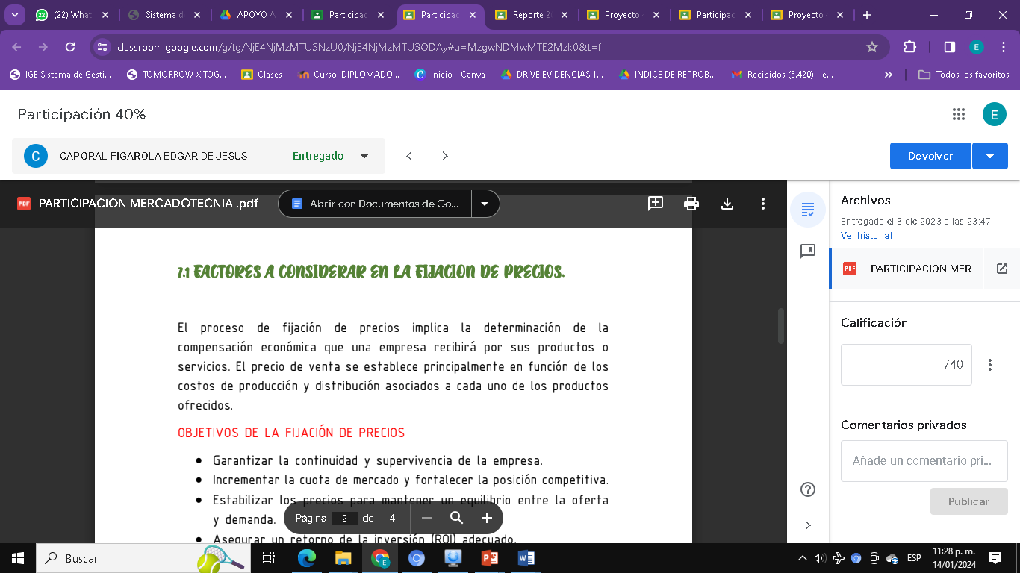



**PROYECTO 40%**

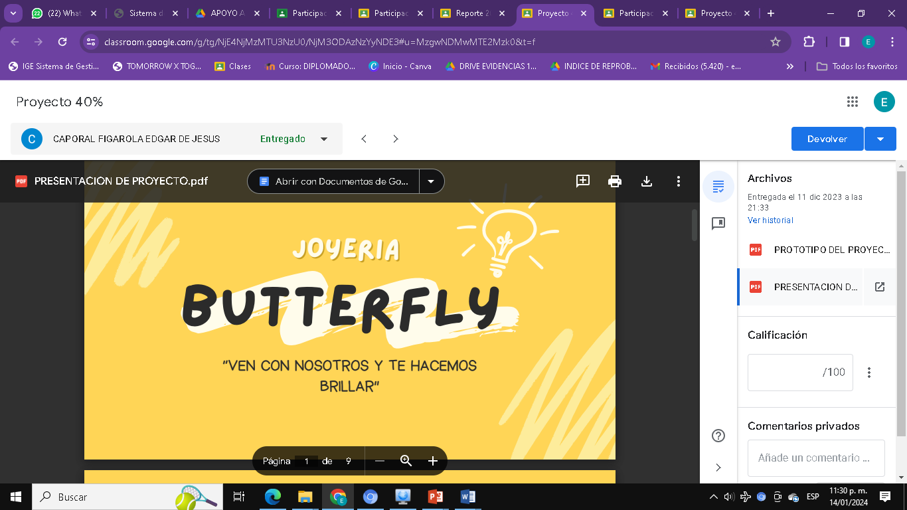

**GUIA DE OBSERVACIÓN PARA PROYECTO**

|  |  |  |  |  |  |  |
| --- | --- | --- | --- | --- | --- | --- |
| INSTITUTO TECNOLÓGICO SUPERIOR DE SAN ANDRÉS TUXTLA | | | | NOMBRE DEL CURSO: | | |
| NOMBRE DEL DOCENTE: | | | | TEMA: | | |
| OBJETIVO DE LA EXPOSICIÓN | | | | | | |
| DATOS GENERALES DEL PROCESO DE EVALUACIÓN | | | | | | |
| NOMBRE DE LO(S) ALUMNO(S):  1.- ______________________.  2.- ______________________.  3.- ______________________.  4.- ______________________.  5.- ______________________. | | NO. DE CONTROL:  1.- _________.  2.- _________.  3.- _________.  4.- _________.  5.- _________. | | | FIRMA DEL ALUMNO:  1.- ______________________  2.- ______________________  3.- ______________________  4.- ______________________  5.- ______________________ | |
| **INSTRUCCIONES DE APLICACIÓN** | | | | | | |
| Revisar los documentos o actividades que se solicitan y marque con una X en los apartados “SI” cuando la evidencia a evaluar se cumple; en caso contrario marque “NO”. En la columna “OBSERVACIONES” ocúpela cuando tenga que hacer comentarios referentes a lo observado. | | | | | | |
| **VALOR DEL REACTIVO** | **CARACTERÍSTICA A CUMPLIR (REACTIVO)** | | **PORCENTAJE QUE CUMPLE** | | | **OBSERVACIONES** |
| **10%** | Contiene todos los puntos solicitados por el docente | |  | | |  |
| **10%** | Los puntos cumplen con lo estipulado por el docente | |  | | |  |
| **5%** | Existe coherencia entre e objetivo u objetivos del proyecto con lo que presenta | |  | | |  |
| **10%** | Presentación del proyecto | |  | | |  |
| **5%** | Entrega en tiempo y forma | |  | | |  |
| **40%** | **CALIFICACIÓN** | |  | | |  |

**REPORTE 20%**

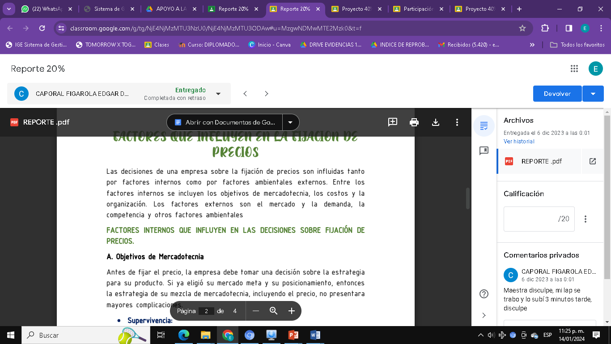

|  |  |  |  |  |  |  |
| --- | --- | --- | --- | --- | --- | --- |
| INSTITUTO TECNOLÓGICO SUPERIOR DE SAN ANDRÉS TUXTLA | | | | NOMBRE DEL CURSO | | |
| NOMBRE DEL DOCENTE: | | | | FIRMA DEL DOCENTE | | |
| DATOS GENERALES DEL PROCESO DE EVALUACIÓN | | | | | | |
| PRODUCTO: | | FECHA: | | | PERIODO ESCOLAR: | |
| INSTRUCCIONES DE APLICACIÓN | | | | | | |
| Revisar las actividades que se solicitan y marque con una X en los apartados “SI” cuando la evidencia se cumple; en caso contrario marque “NO”. En la columna “OBSERVACIONES” escriba indicaciones que puedan ayudar al alumno a saber cuáles son las condiciones no cumplidas, si fuese necesario. | | | | | | |
| **VALOR DEL REACTIVO** | **CARACTERÍSTICA A CUMPLIR (REACTIVO)** | | **PORCENTAJE QUE CUMPLE** | | | **OBSERVACIONES** |
| **3%** | Presentación El trabajo cumple con los requisitos de:   1. Buena presentación 2. No tiene faltas de ortografía 3. Mismo Formato (letra arial 12, títulos con negritas) 4. Misma Calidad de hoja e impresión 5. Maneja el lenguaje técnico apropiado | |  | | |  |
| **2%** | **Introducción y Objetivo**: La introducción y el objetivo dan una idea clara del contenido del trabajo, motivando al lector a continuar con su lectura y revisión | |  | | |  |
| **5%** | **Desarrollo**: Sigue una metodología y sustenta todos los pasos que se realizaron al aplicar los conocimientos obtenidos, es analítico y bien ordenado. | |  | | |  |
| **4%** | **Resultados**: Cumplió totalmente con el objetivo esperado, tiene aplicaciones concretas | |  | | |  |
| **4%** | **Conclusiones**: Las conclusiones son claras y acordes con el objetivo esperado. | |  | | |  |
| **2%** | **Responsabilidad**: Entregó el reporte en la fecha y hora señalada. | |  | | |  |
| **20%** | **CALIFICACIÓN** | |  | | | |

**LISTA DE COTEJO PARA REPORTE**

|  |  |  |  |
| --- | --- | --- | --- |
| **DATOS GENERALES** | | | |
| Nombre del(a) alumno(a): | | | |
| GRUPO: |  | CARRERA: |  |